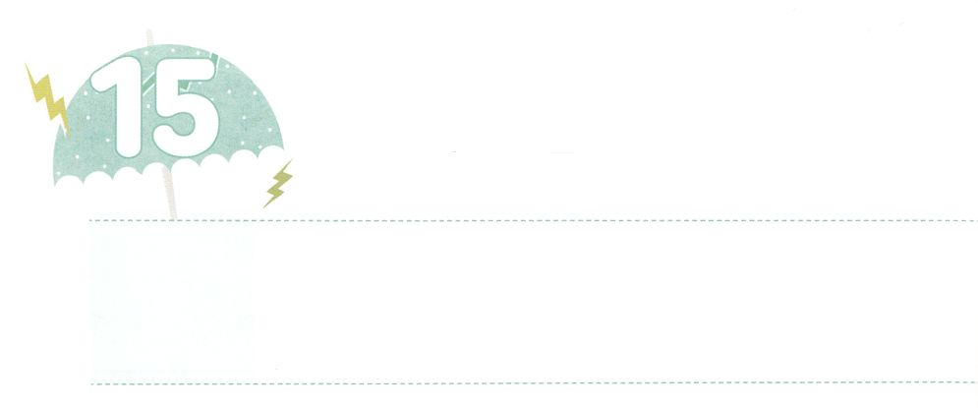

ひとり　のこった　ヤコブ

**げつようび**

ヤコブはひとりだけ、あとにった。すると、あるがけまでとした。ところが、そのは、ヤコブにてないのをてとって、ヤコブのもものつがいをったので、そのとしているうちに、ヤコブのもものつがいがはずれた。(24～25) そのはった。「あなたのは、もうヤコブとはばれない。イスラエルだ。あなたはとい、とって、ったからだ。」(28)

**3221～28**

まことののは、すべてをしてにしてもします。であるイエス・キリストがで「した」とわれたがするからです。そのとき、がくださるまことのえとがまります。はヤコブにこのをさせました。ひとりでヤボクのしにっていたヤコブが、のにひざまずいたです。がに「イスラエル」というなえとをくださいました。ヤコブはそのに、まことのののにあるのにりました。たちがヤコブのようにのにるようにるならば、というのいはとしてついてくるでしょう。ヤコブはこれをって、のにひとりりました。

たちもこのをってりましょう。がくださるえので、だれもめることも、っていくこともできないイスラエルのがまるでしょう。からわらないとえので、がいてくださるのがまるでしょう。



**きょうのみことば**

、ありがとうございます。ひとりったヤコブのように、、、えので、イスラエルのをしますように。きておられるイエス・キリストのおによっておりします。アーメン

インマヌエル教会聖日1部┃2020.02.02

**きょうのいのり**

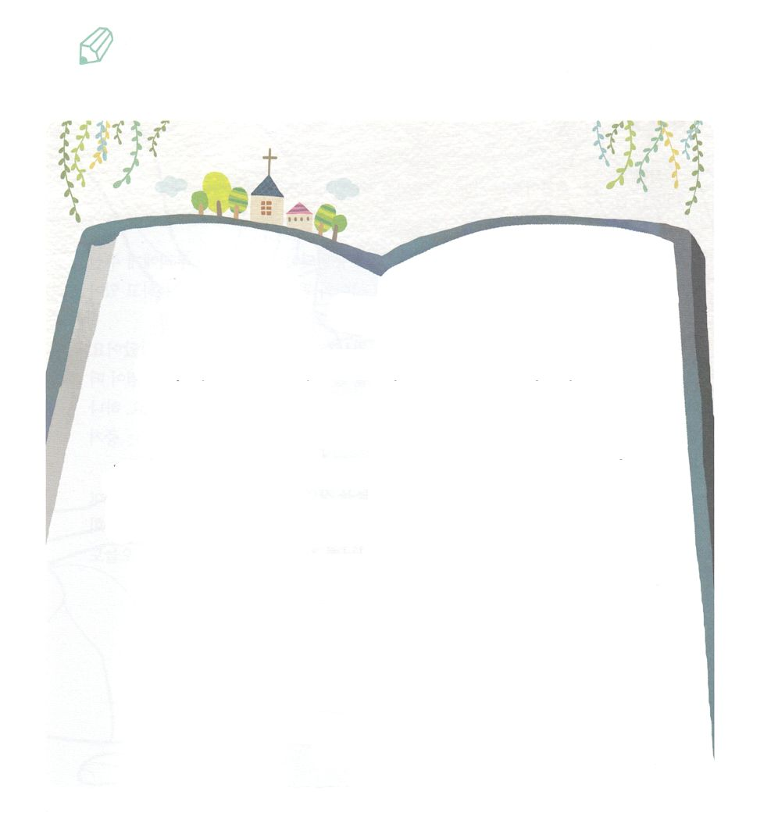

いてみよう

　　　　　　　をいて、のみことばの（　　）をめて、いつも

　　　　　　　とともにおられ、をサミットとしてててくださるに

　　　　　　　おりしましょう。

ああ、が（　　　）んでも、

はおられず、（　　　　）にっても、

をめることができない。

（　　　）にかってっても、はをず、（　　　）にきをえても、はうことが

できない。しかし、は、のくを

っておられる。はをべられる。

はのように、てる。

（ヨブ23:8～10のみことば）

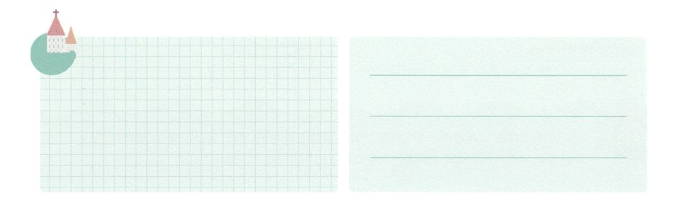

**きょうのでんどう　　　　　　　　　　う　　　　　　　　　　　　　　　　　　　　　　　　する**

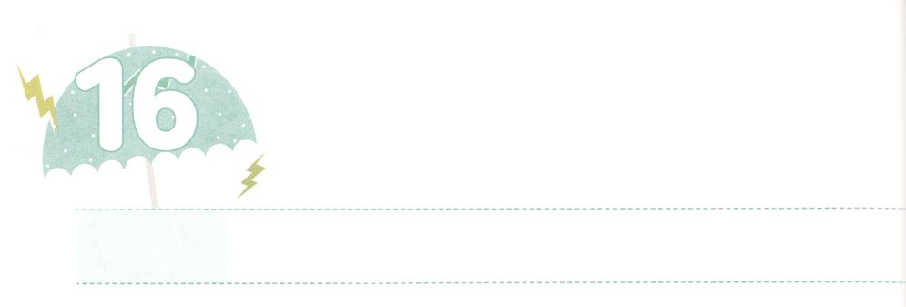

さんびを　かいふくしよう

**かようび**

のあるものはみな、をほめたたえよ。ハレルヤ。

**15062**

のみわざがきるにはのといがされます。がたちにくださったビジョン、たちがする、また、においてもらはおいしています。そのには、のがれて、のみこころとがします。

このがられる、をしていたいがしてサタンになってしまいました。それゆえは、ダビデがでをいたとき、サウルについたがれていったこと、パウロがのでしたとき、のきがきたことをにされました。のどもがってするとき、サタンはげて、くべきいやしがきるというをしてくださったのです。

サタンはもをる、またそれをくたちをしています。のレムナントのように、ののにをえてをしているサタンをって、をしましょう。いつ、どこにいても、ひとりで、また、みんなといっしょににすればよいのです。もでにをすレムナントになるようにりましょう。



**きょうのみことば**

、ありがとうございます。をいりして、をすとによって、のをするレムナントになりますように。きておられるイエス・キリストのおによっておりします。アーメン

インマヌエル教会聖日2部┃2020.02.02

**きょうのいのり**

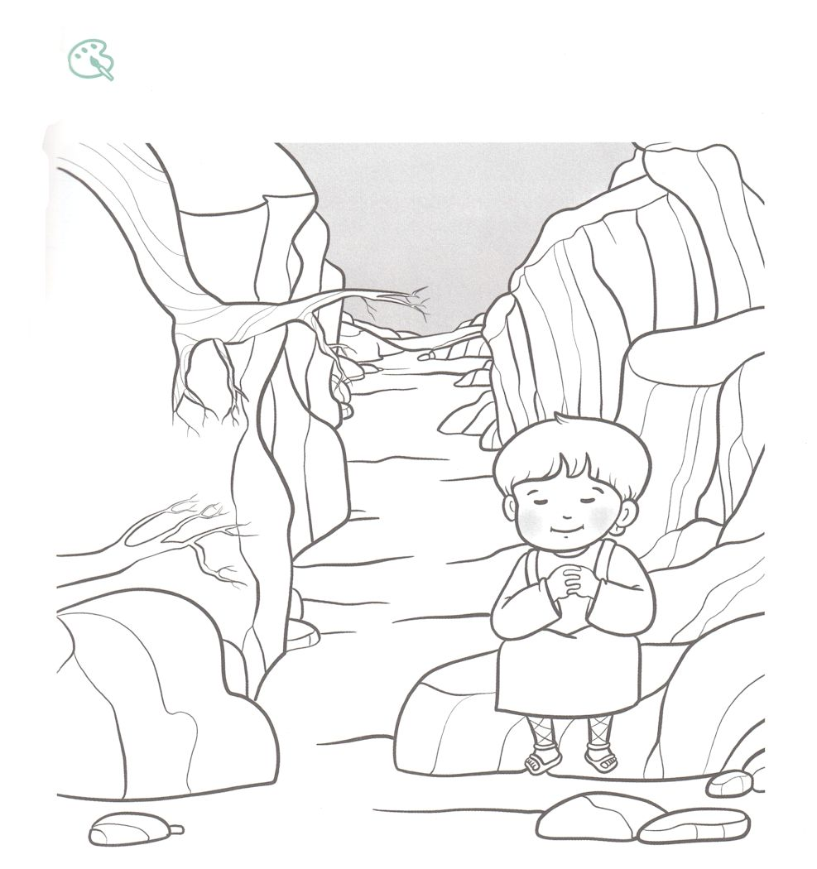

　　　　　　　どんなときも、いつもをしていたダビデのにをぬりましょう。

をぬろう



**きょうのでんどう　　　　　　　　　　う　　　　　　　　　　　　　　　　　　　　　　　　する**

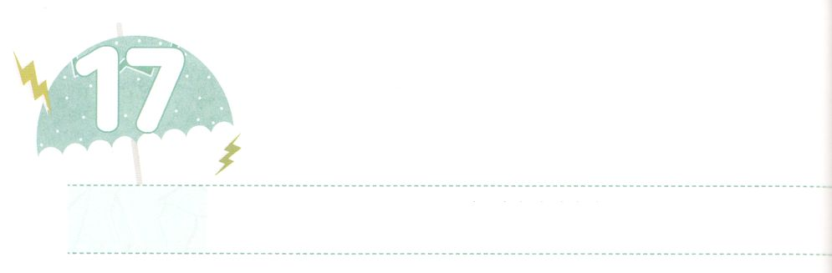

れいてき　サミットタイム

**すいようび**

ののことばと、ののいとがに、けれられますように。わが、わがい、よ。

**1914**

すべてのはのかたちをつです。それゆえ、イエス・キリストによってにったのどもは、とからだに、すべてをえることができるをえられました。このをわうは、とてもです。、をめて、からだと、そしてえをかすりをささげましょう。そのとき、いちばんはじめにをすることがです。の62のみことばをじっくりとすればしくありません。そのときについてくるがあります。にをすまことのとがします。すると、からにだけえられたミッションをできます。そのミッションをすれば、まことのえとをわうことができます。これががレムナントにくださったサミットタイムです。

、サミットタイムにしましょう。にうそのをてば、みことば、り、のきがえて、がついてきます。すべてのにみことばがづいてきて、すべてのがりのえになります。そして、こののでをするためにのにつ、サミットになります。



**きょうのみことば**

**きょうのいのり**

、ありがとうございます。のにち、をかすをするサミットタイムのをおえください。きておられるイエス・キリストのおによっておりします。アーメン

世界大学修練会1講┃2020.2.5

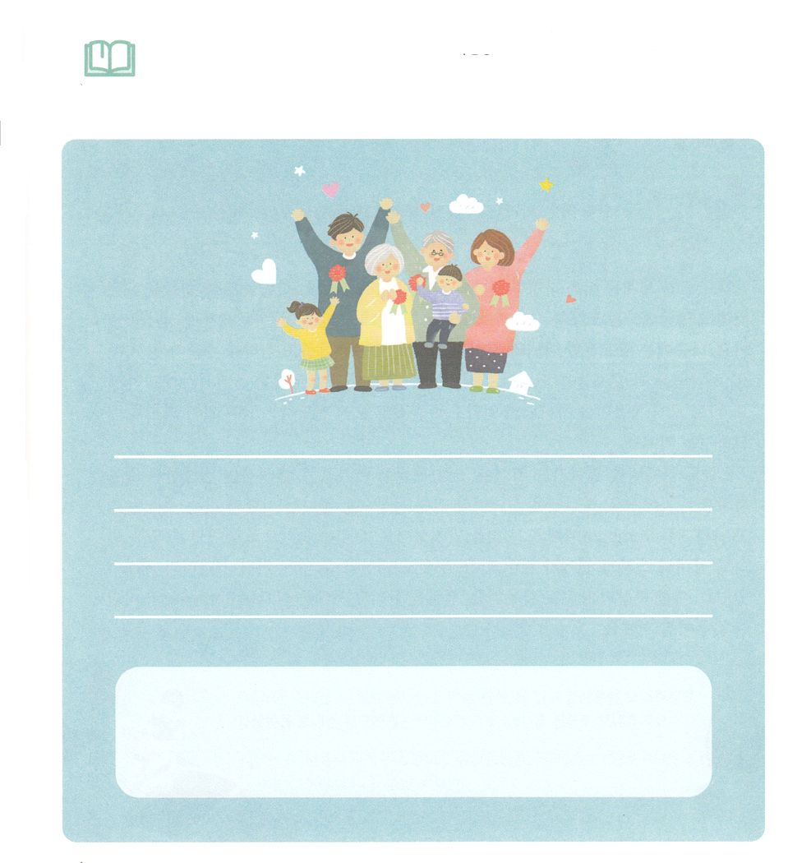

　　　　　の６２にはどんなみことばがありますか。

　　　　　パパとママといっしょにフォーラムして、、どのように

　　　　　するかをてましょう。

みことばを

しよう



**きょうのでんどう　　　　　　　　　　う　　　　　　　　　　　　　　　　　　　　　　　　する**

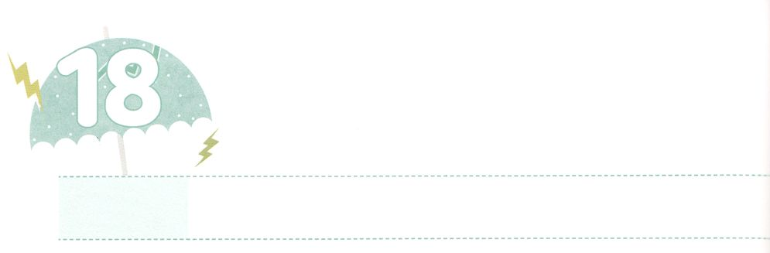

ふかい　もくそうによって

**もくようび**

まことに、そのはのおしえをびとし、ももそのおしえをずさむ。

**12**

これからのは、よりももっとなとながきるでしょう。は、それをしようと、というをっています。ところが、このことがかえってさらにきながじさせているのです。には、だけでなく、とからもたらされるもなものとなるでしょう。は、このをしてをかすために、たちをしておられます。つまり、ただだけをのとしてって、ただするりのとしていてくださっているのです。

もをるをもなものとしてえて、ただにするいにりましょう。はごとにいをしてとともにいることをわってそれをしたレムナントに、すべてをせられました。たちはにることができるのどものとがあります。また、なによりもすばらしいののがあります。これをにるポイントとしていましょう。のをかしてをくレムナントのをえるようになるでしょう。



**きょうのみことば**

、ありがとうございます。ただとただみことばでいにって、をかすレムナントになりますように。きておられるイエス・キリストのおによっておりします。アーメン

**きょうのいのり**

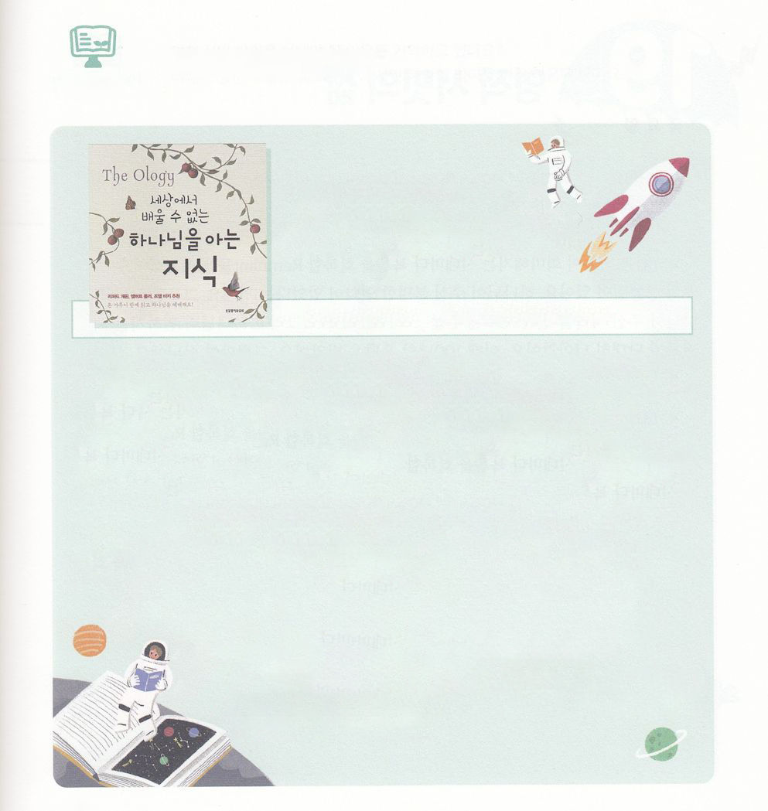

　　　　　６はどんなをみますか

　このでぶことができない

　をる

Marty Machowski著　┃（韓国）いのちのみことば社出版

このはにあふれています。して、しても、そのすべてのをることはでしょう。にはやといったのがあるためです。ところが、ののすべてのをはるかにえたおがひとりおられます。そのおにって、そのおをっていけば、のにつだけでなく、かすことができる、もらないをどんどんえることができます。このおこそ、です。

みことばであるは、まことのであるただイエス・キリストによってだけうことができます。このようなのことをしくることができるがあります。それが「のでぶことができないをる」です。

このをじて、がすでになさったことと、たちのためにされたことをりましょう。のがることができなくて、えることができないまことのをび、の

をかすにいるようになるでしょう。

　　　　　　（：こののは＇The Ology’というタイトルののです。はありません。）



**きょうのでんどう　　　　　　　　　　う　　　　　　　　　　　　　　　　　　　　　　　　する**

世界大学修練会現場チームの働き1講┃2020.2.5

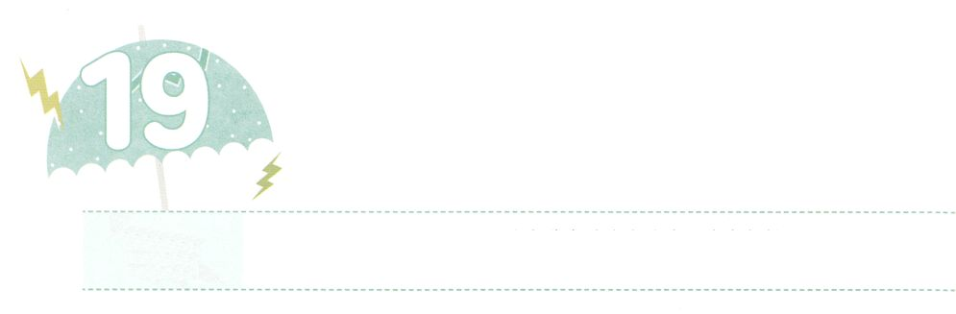

れいてきサミットの　せいかつ

**きんようび**

**Ⅲヨハネ**

**12**

するよ。あなたが、たましいにいをているようにすべてのでもいを、またであるようにります。

はがあいまいになるをえるたびに、をするレムナントをてられました。らにはがあります。からかながえられたということです。らはみんながくださったをとしてくってしました。そして、のになったら、にみました。そのとき、100のえをけました。それだけではありません。んだもく1000のえもあらかじめわいました。

は、をしてえるためにたちをばれました。まことののになるためにするがここにあります。このがわれば、たちはとからだがになっているとこのに、ただというえをえてかすきをするようになるでしょう。

もとともにいるサミットタイムをのがさないようにしましょう。そのがみなって、サミットのになり、とのすべてのをかすサミットになるでしょう。



**きょうのみことば**

世界大学修練会2講┃2020.2.5

、ありがとうございます。、とともにいるサミットタイムをり、このにえをえていやすレムナントとしてしますように。きておられるイエス・キリストのおによっておりします。アーメン

**きょうのいのり**

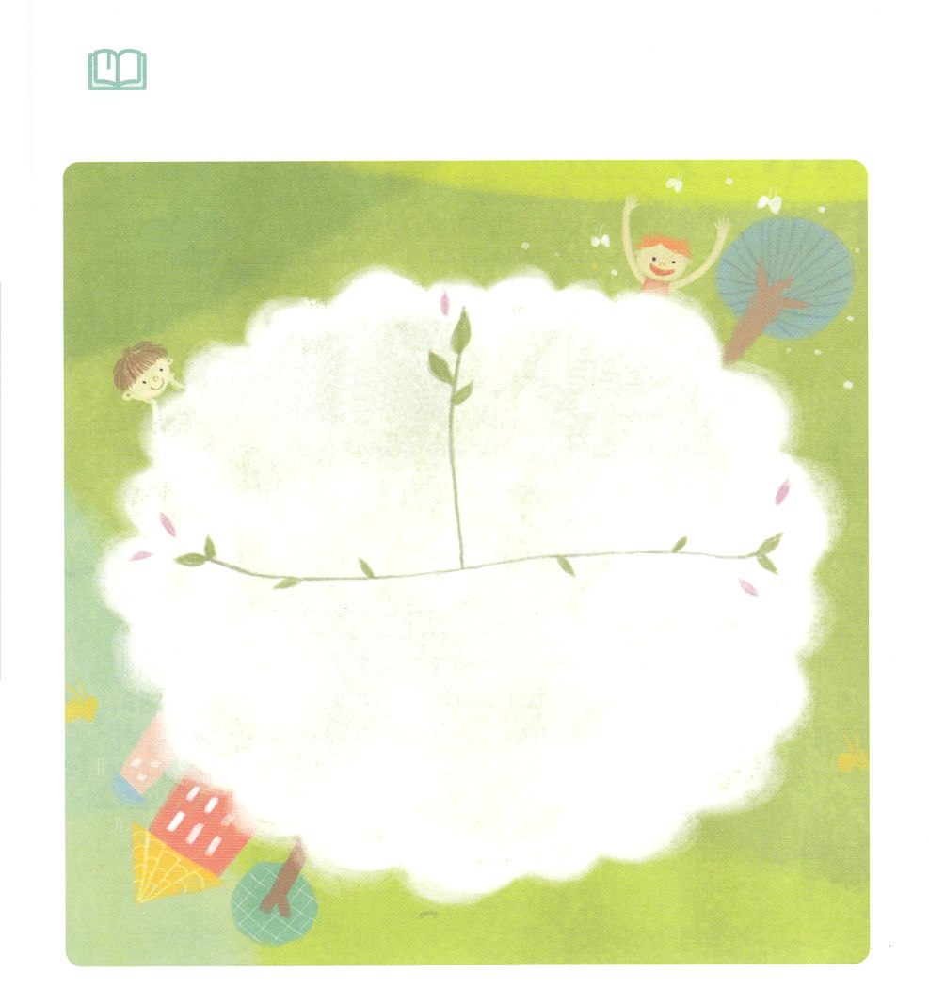

　　　　　サミットタイムをるべきをえていますか。

　　　　　ののえをいて、サミットタイムのを

　　　　　もういちど、にみましょう。

Q.がを　　　　　　　　Q.がくださるを

　　　　　　ばれたはなんでしょうか。　いつ、えることができますか

Q．サミットタイムをごすだけのをいて

　　　　　まわりのたちは、それぞれどのようにサミットタイムをごして

いるのかをべましょう。

みことばを

しよう



**きょうのでんどう　　　　　　　　　　う　　　　　　　　　　　　　　　　　　　　　　　　する**

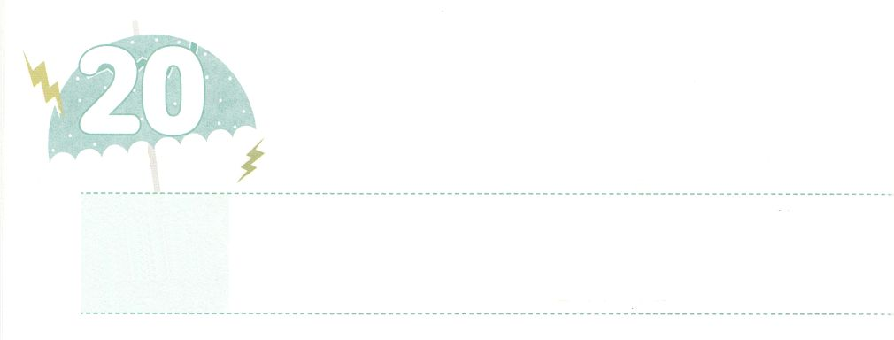

でしうんどうの　しゅやく

**どようび**

はのと、いによってわれた。「わたしはびあなたのを、あなたのにとしてえない。あなたのしてったしいぶどうを、にしてませない。(8) れ、れ、を。こののをえ、りげ、をりげ、をれ。をりいてののにをげよ。(10)

**イザヤ**

**626～12**

たちはのみこころをって、のでをけるサミットタイムをっています。しずつみねていくこのに、たちはサミットのとをしています。いま、もうししたをしなければならないがきました。にはえないのですが、かにあるのをにって、237かをかすをしましょう。

はでたちをいてくださっています。ですから、はたちののサミットタイムをして、これからだれもらず、くことができないにるためのをしておられます。たちをして、んでいくのをかすためです。

、たちはがかれるのになっているでしょう。そのとき、がもとしておられることをせてくださいます。これはなによりも、いちばんなことです。ですから、だれよりもでいと、ただだけをすことをう、きれいなをもったをえるべきです。はそのようなレムナントに、をされるでしょう。



**きょうのみことば**

、ありがとうございます。のろいとわざわいでんでいくに、かなとをって、にするへといてください。きておられるイエス・キリストのおによっておりします。アーメン

**きょうのいのり**

世界大学修練会3講┃2020.2.6

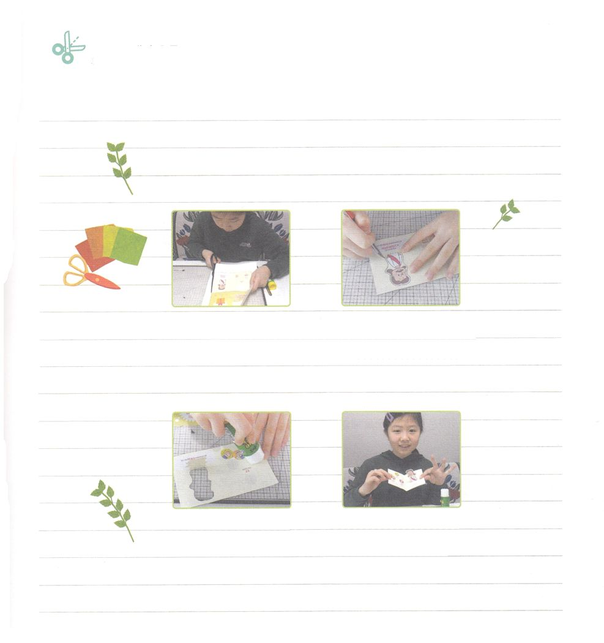

　　　　　にするだちに、のページのトラクトをって

　　　　　して、イエス・キリストをしましょう。

ワーク

１にそってを　　　　　　２イエスのをカッターで

　りましょう。　　　　　　　りきましょう。カードを

　　　　　　　　　　　　　　　けたときにポップアップに

　　　　　　　　　　　　　　　なるように、におります

３イエスののに　　　　　４にえるを

　のをしい　　　　　イエスののに

　にはりましょう　　　　　　はったら、トラクトの

　　　　　　　　　　　　　　　　できあがり！



**きょうのでんどう　　　　　　　　　　う　　　　　　　　　　　　　　　　　　　　　　　　する**

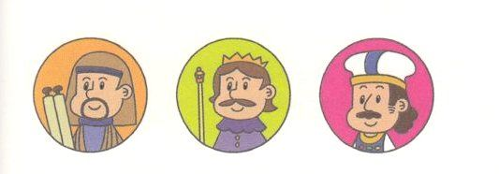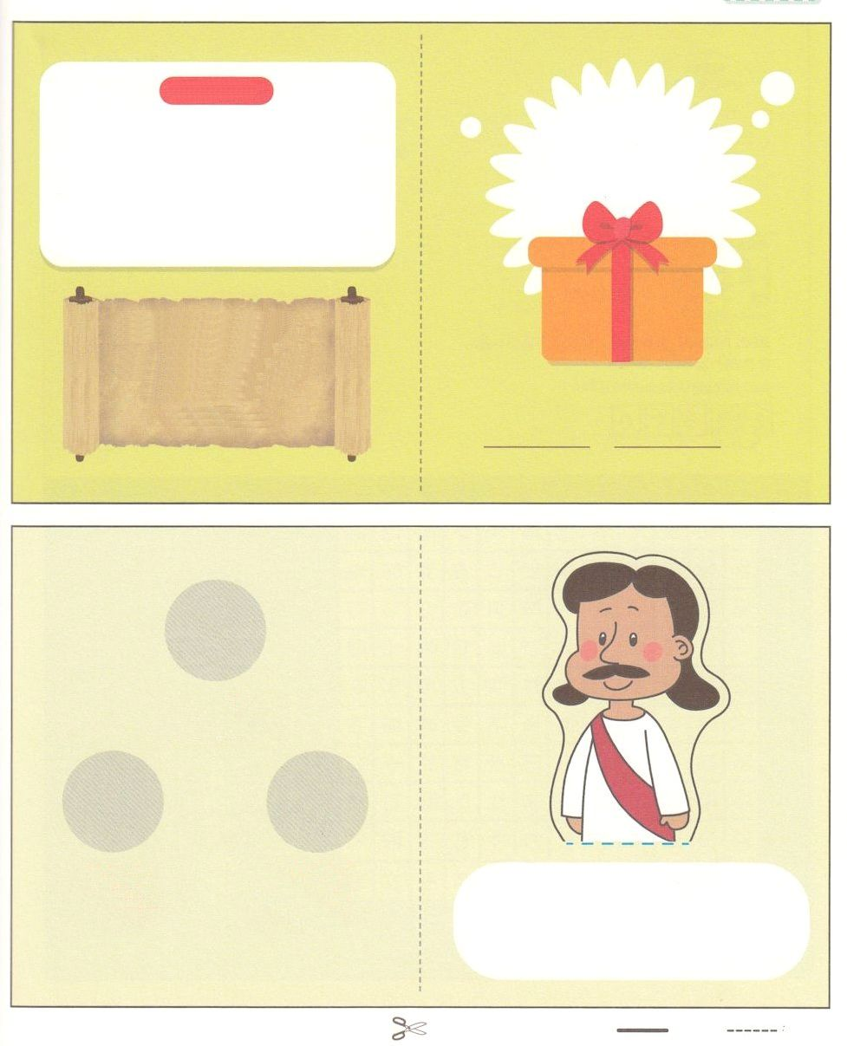

このすべてのことをした方が

キリストであるイエスです。

イエス・キリストをしてだけ、

まことのにうことができます。

まことの

のろい、わざわいを

した！

まことの

にうを

いた！

　まことの

サタンをみいた！

で

いちばんきな

プレゼント

　　　　　　へ　　　　　　　より

**けれのり**

、はです。

いままで、かられて、をらずにきてきました。

そんなのためにイエスがわりになってにつけられ、んでくださり、よみがえってのとしててくださることをじます。このではもらえないきなプレゼントである

イエス！いまのにってきてくださり、にのになってください。をのどもにして、いてください。

きておられるイエス・キリストのによっておりします。

アーメン

　は、に、そのひとりをおえに

なったほどに、をされた。

それはをじるが、ひとりとして

びることなく、のいのちを

つためである。

ヨハネ3:16